BỘ GIÁO DỤC VÀ ĐÀO TẠO NGÂN HÀNG NHÀ NƯỚC VIỆT NAM
TRƯỜNG ĐẠI HỌC NGÂN HÀNG TP.HỒ CHÍ MINH
KHOA HỆ THỐNG THÔNG TIN QUẢN LÝ

BÁO CÁO THỰC HÀNH
MÔN: HỆ HOẠCH ĐỊNH NGUỒN LỰC DOANH NGHIỆP
Mô tả kịch bản nghiệp vụ Mua Tài sản cố định (TSCĐ) trong nước cho Công ty Gạo Mầm trên Odoo
Giảng viên : Ngô Thanh Hùng
Lớp học phần : ITS704_2511_1_D05
Nhóm sinh viên :
Phạm Hà Nhân Kiệt - 030239230094
Nguyễn Văn Mẫn - 030239230124
Nguyễn Thu Ngân - 030239230140
Phạm Văn Tú - 030239230274
TP. Hồ Chí Minh, ngày 31, tháng 12, năm 2025
MỤC LỤC
KỊCH BẢN 2
A. PHÂN CHIA VAI TRÒ CHO 4 THÀNH VIÊN 2
1. Quản trị hệ thống & Cấu hình (Admin/Setup) 2
2. Nhân viên Mua hàng (Purchaser) 2
3. Thủ kho / Nhân viên vận hành (Warehouse) 3
4. Kế toán tài sản (Accountant) 4
B. THIẾT LẬP DỮ LIỆU NỀN (ADMIN/KẾ TOÁN THỰC HIỆN) 4
1. Tạo Nhà cung cấp mới 4
2. Tạo Sản phẩm Tài sản (Asset Product) 5
C. KỊCH BẢN NGHIỆP VỤ CHI TIẾT 6
Bước 1: Yêu cầu báo giá và Đặt hàng (Góc nhìn Phòng Mua hàng) 6
Bước 2: Phản hồi và Giao hàng (Góc nhìn Nhà cung cấp) 7
Bước 3: Tiếp nhận thiết bị (Góc nhìn Phòng Kho/Xưởng) 8
Bước 4: Tạo Hóa đơn và Ghi tăng TSCĐ (Góc nhìn Phòng Kế toán) 9
Bước 5: Thanh toán và Kiểm tra báo cáo (Góc nhìn Kế toán) 10

KỊCH BẢN
Để mở rộng sản xuất, Công ty Gạo Mầm mua 01 Máy tách màu gạo công nghệ AI từ nhà cung cấp Vinamachinery
Thông tin nghiệp vụ:
- Tài sản: Máy tách màu gạo công nghệ AI (Model 2025).
- Nhà cung cấp (mới): Công ty Cơ khí Chính xác Vinamachinery.
- Giá trị: 500.000.000 VND (Thuế GTGT 10%).
- Mục đích: Phục vụ dây chuyền sản xuất gạo chất lượng cao của Gạo Mầm.

A. PHÂN CHIA VAI TRÒ CHO 4 THÀNH VIÊN

1. Quản trị hệ thống & Cấu hình (Admin/Setup)
- Khởi tạo thông tin Công ty Gạo Mầm.
- Thiết lập Nhà cung cấp mới (Vinamachinery).
- Tạo Sản phẩm tài sản & Asset Model (Mẫu tài sản).

2. Nhân viên Mua hàng (Purchaser)
- Tạo Yêu cầu báo giá (RFQ).
- Thương thảo và xác nhận Đơn mua hàng (PO).
- Theo dõi trạng thái phản hồi từ nhà cung cấp.
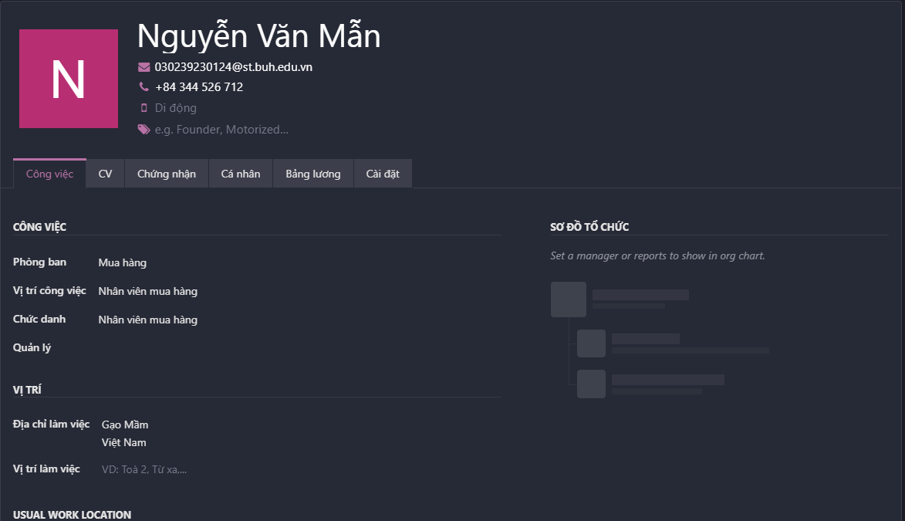
Hình 1:Thông tin nhân viên mua hàng

3. Thủ kho / Nhân viên vận hành (Warehouse)
- Tiếp nhận máy móc tại xưởng.
- Kiểm tra tình trạng vật lý và xác nhận Phiếu nhập kho (Receipt).
- Đảm bảo tài sản sẵn sàng để đưa vào sử dụng.
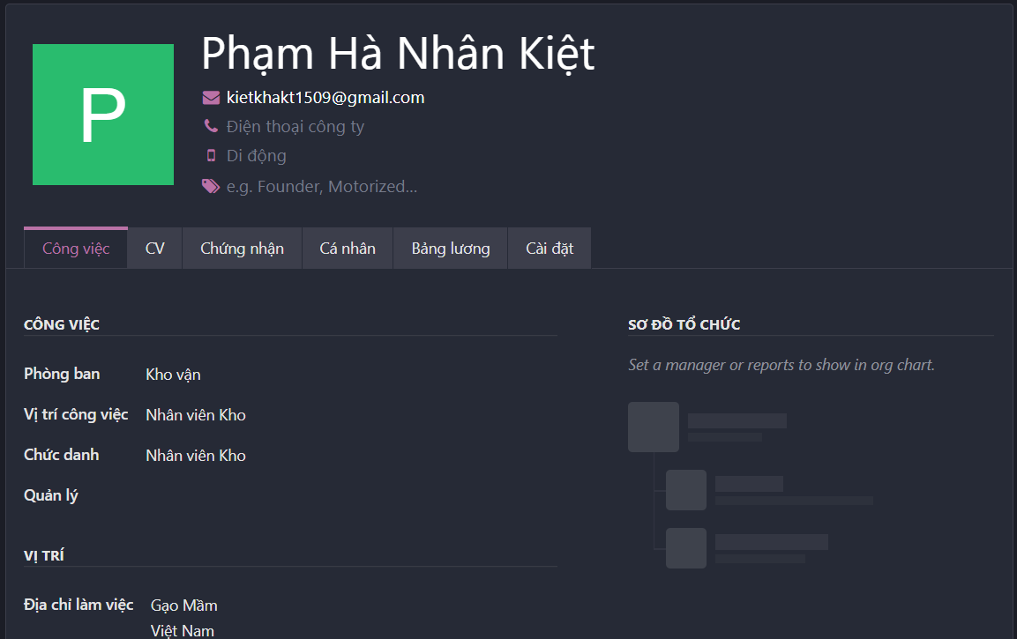
Hình 2: Thông tin nhân viên kho

4. Kế toán tài sản (Accountant)
- Tạo và xác nhận Hóa đơn (Vendor Bill).
- Kiểm tra thẻ tài sản, xác nhận Lịch khấu hao.
- Thực hiện thanh toán và truy xuất báo cáo tài chính.
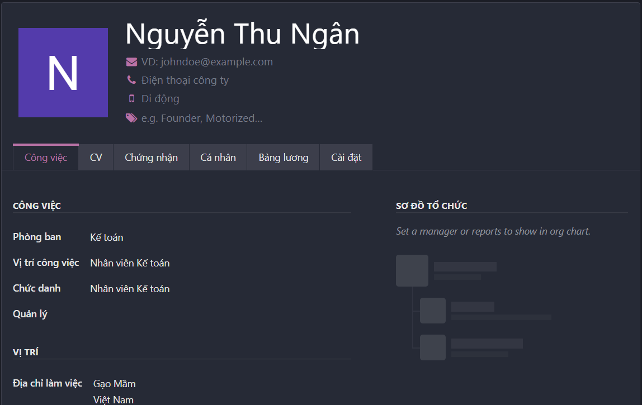
Hình 3: Thông tin nhân viên kế toán

B. THIẾT LẬP DỮ LIỆU NỀN (ADMIN/KẾ TOÁN THỰC HIỆN)
Trước khi thực hiện kịch bản, ta cần khởi tạo các đối tượng mới trên hệ thống Odoo.

1. Tạo Nhà cung cấp mới
- Người thực hiện: Admin.
- Thao tác: Vào module Mua hàng > Đơn mua hàng > Nhà cung cấp > Tạo mới. (Hình 4)
- Thông tin: (Hình 5)
- Tên: Công ty Cơ khí Chính xác Vinamachinery.
- Địa chỉ: Khu Công nghệ cao, TP. Thủ Đức, Việt Nam.
- Tiền tệ: VND.
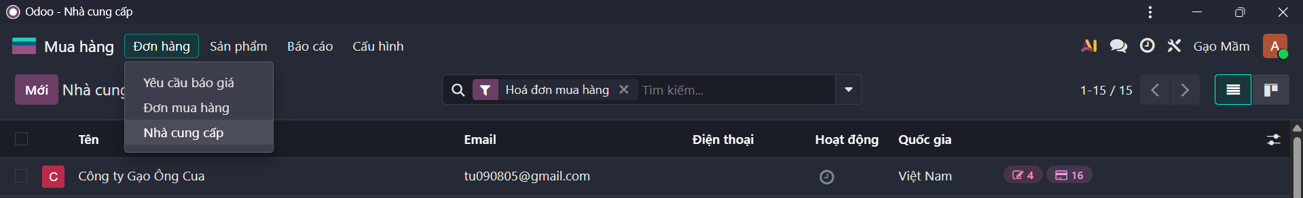
Hình 4: Quy trình tạo mới nhà cung cấp
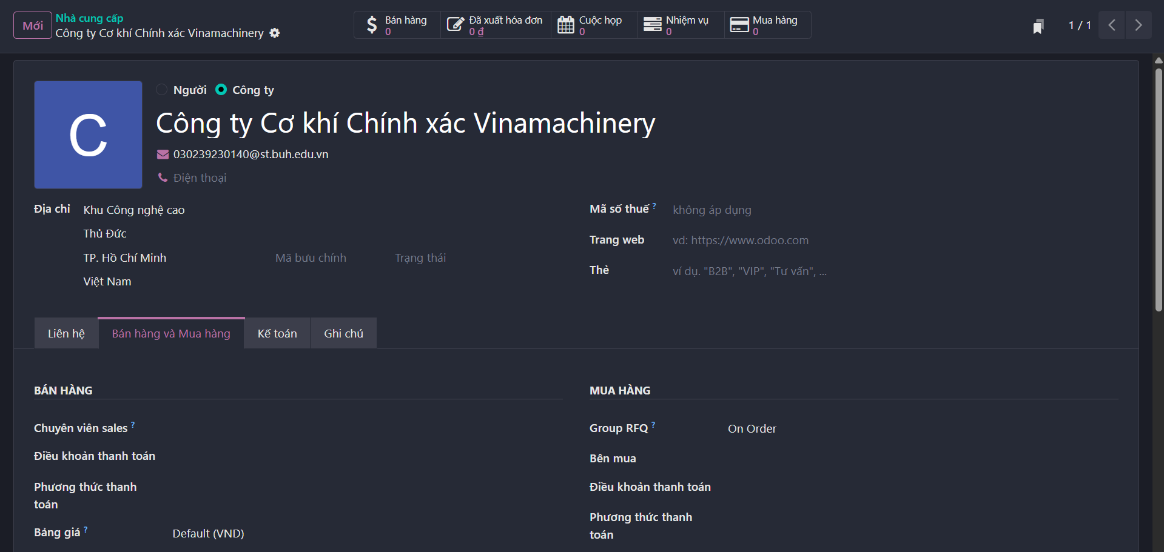
Hình 5: Thông tin nhà cung cấp

2. Tạo Sản phẩm Tài sản (Asset Product)
- Người thực hiện: Nhân viên Kho.
- Thao tác: Vào module Tồn kho > Sản phẩm > Tạo mới.
- Thông tin: (Hình 6)
- Tên: Máy tách màu gạo công nghệ AI.
- Loại sản phẩm: Dịch vụ (Để Odoo không quản lý tồn kho mà ghi nhận vào sổ tài sản).
- Giá bán: 500.000.000 VND.
- Thuế mua hàng: 10%.
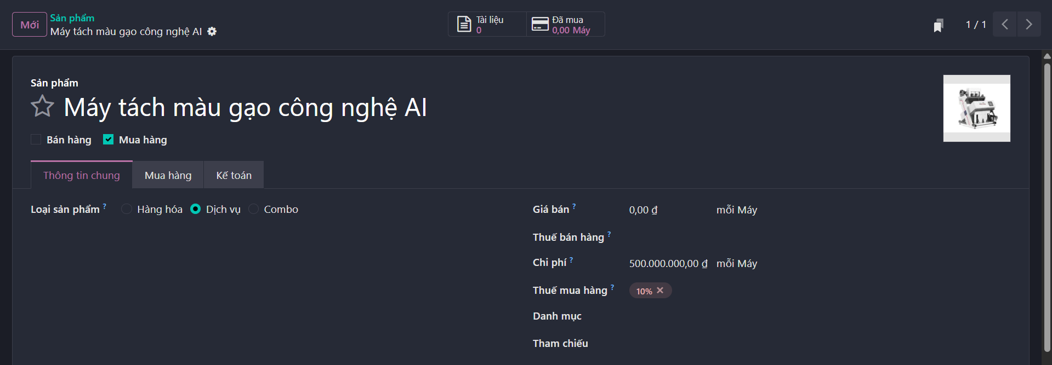
Hình 6: Thông tin TSCĐ cần mua

C. KỊCH BẢN NGHIỆP VỤ CHI TIẾT

Bước 1: Yêu cầu báo giá và Đặt hàng (Góc nhìn Phòng Mua hàng)
- Người thực hiện: Nhân viên Mua hàng.
- Hành động: Tạo RFQ gửi Vinamachinery (Hình 7, 8), sau khi duyệt thì xác nhận thành đơn PO (Purchase Order). (Hình 9)
- Góc nhìn Phòng Mua hàng: Quan tâm đến tiến độ giao máy và cam kết bảo trì từ Vinamachinery.
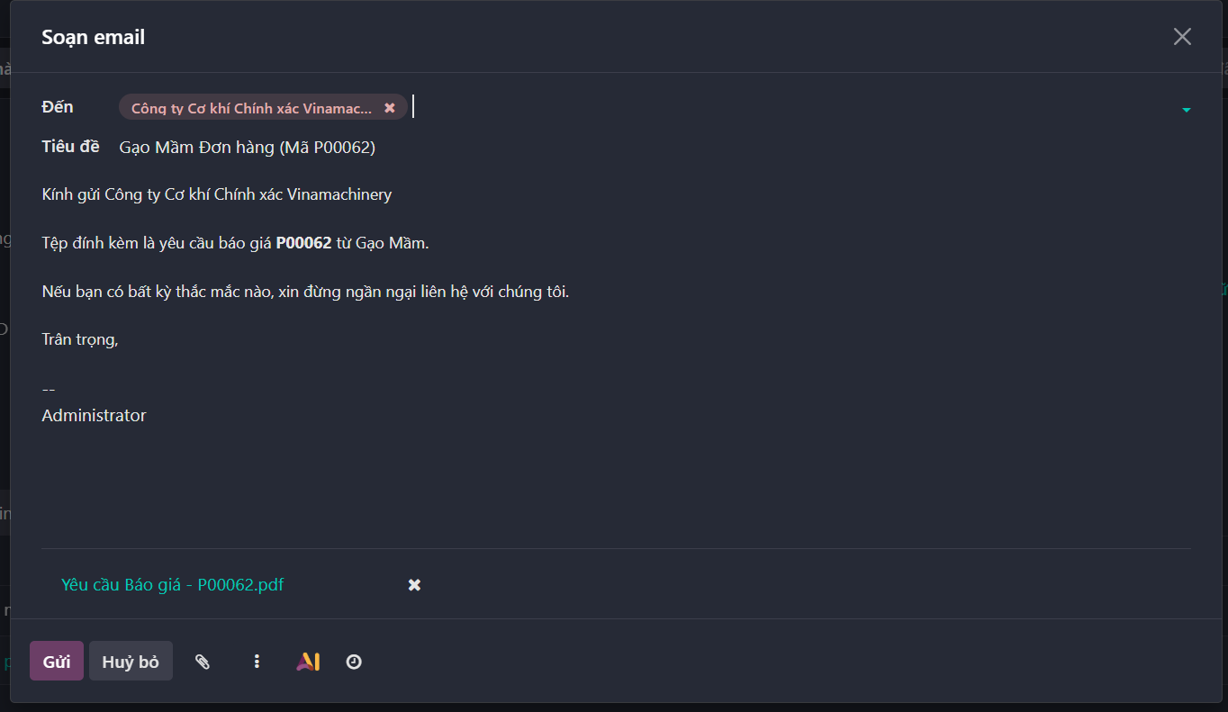
Hình 7: Gạo Mầm gửi email yêu cầu báo giá cho NCC
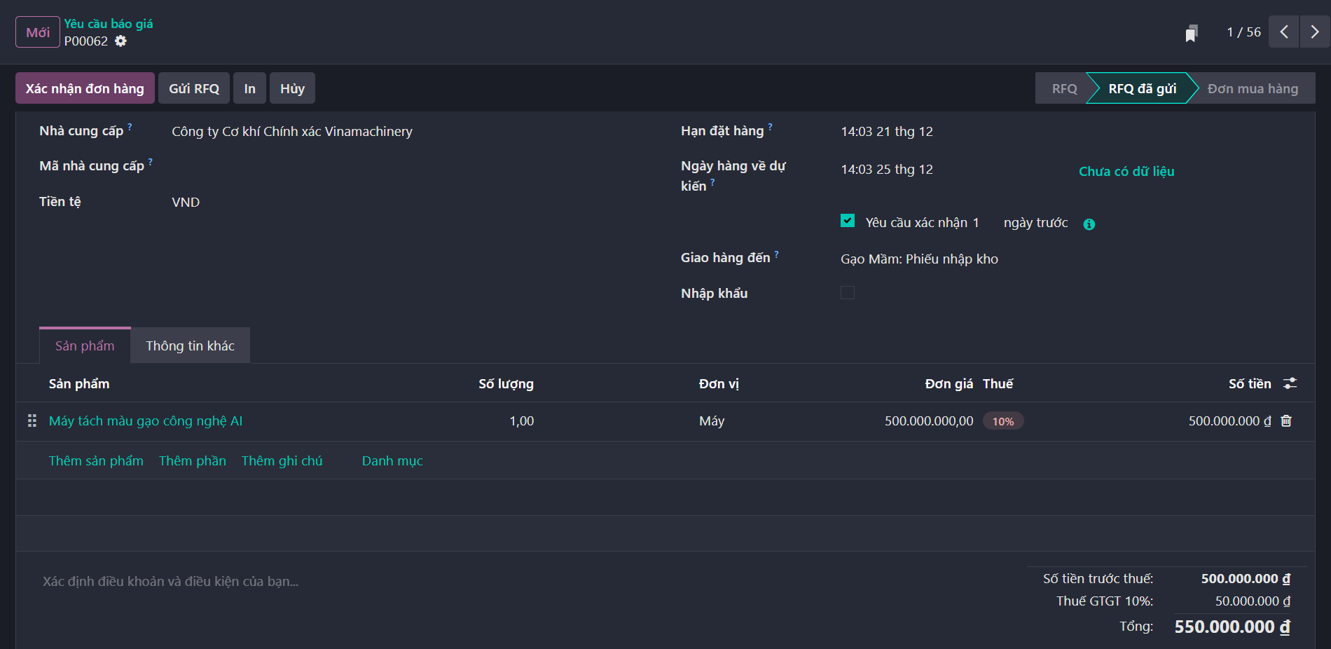
Hình 8: Odoo hiện trạng thái đã gửi RFQ
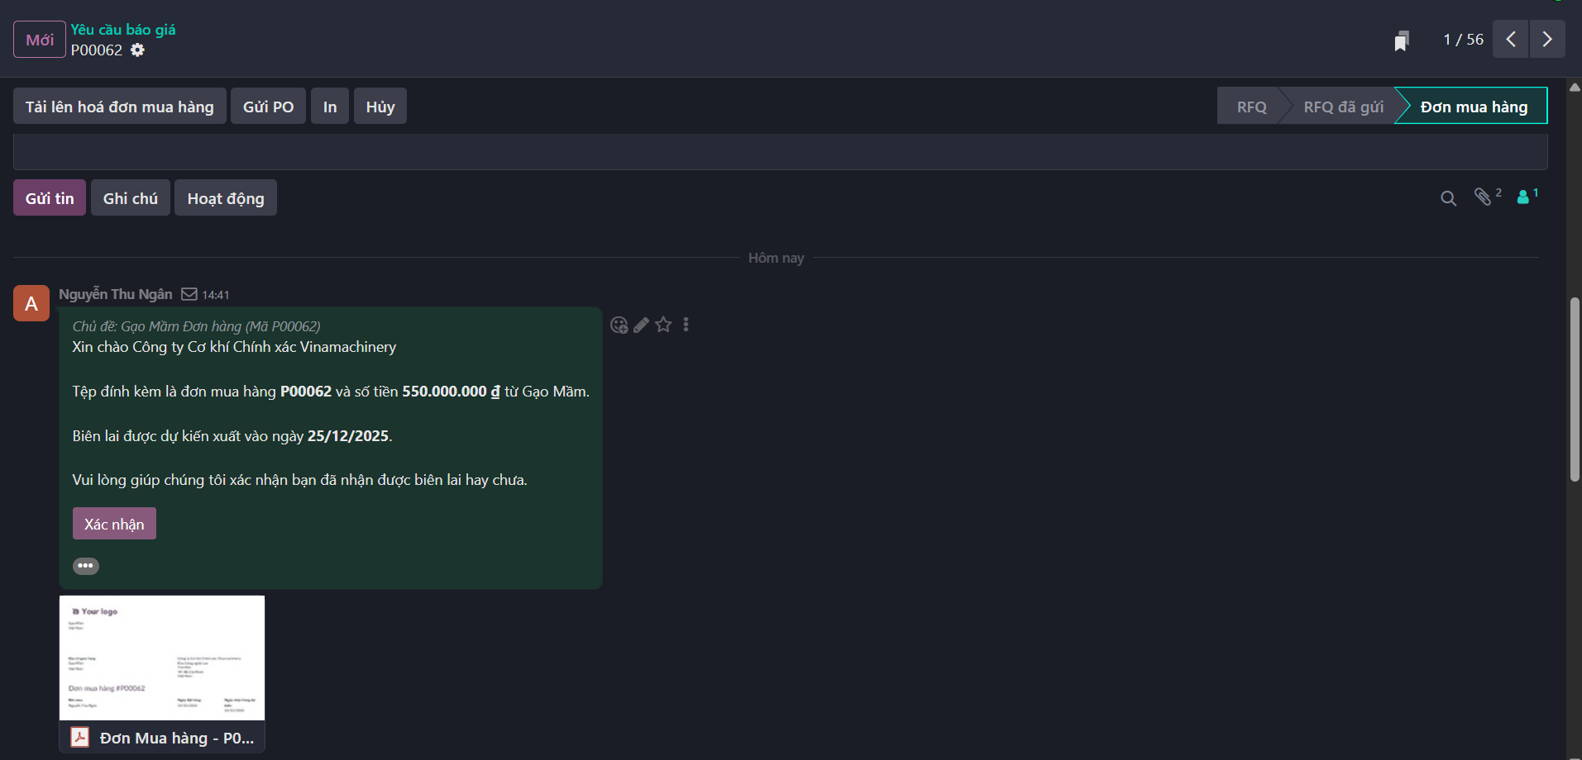
Hình 9: Xác nhận thành đơn mua hàng (PO)

Bước 2: Phản hồi và Giao hàng (Góc nhìn Nhà cung cấp)
- Góc nhìn Vinamachinery: Sau khi nhận PO qua email từ hệ thống Odoo của Gạo Mầm, Vinamachinery thực hiện xuất kho và vận chuyển máy kèm hóa đơn tài chính. (Hình 10)
- Chứng từ: NCC cung cấp Biên bản bàn giao thiết bị và Hóa đơn GTGT. (Hình 11)
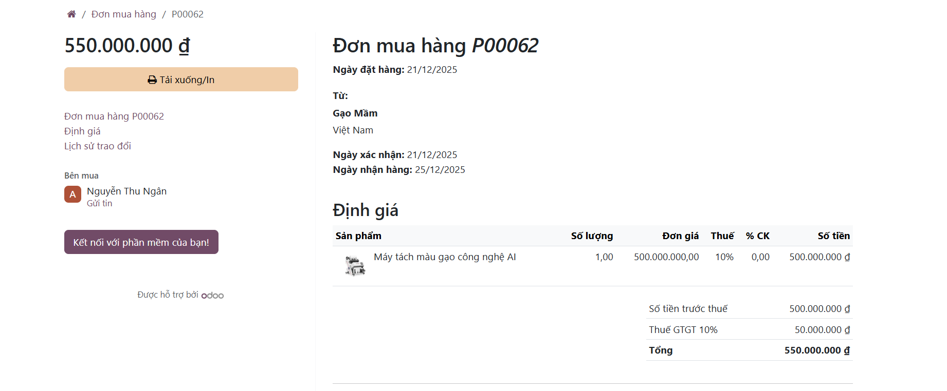
Hình 10: NCC xác nhận PO
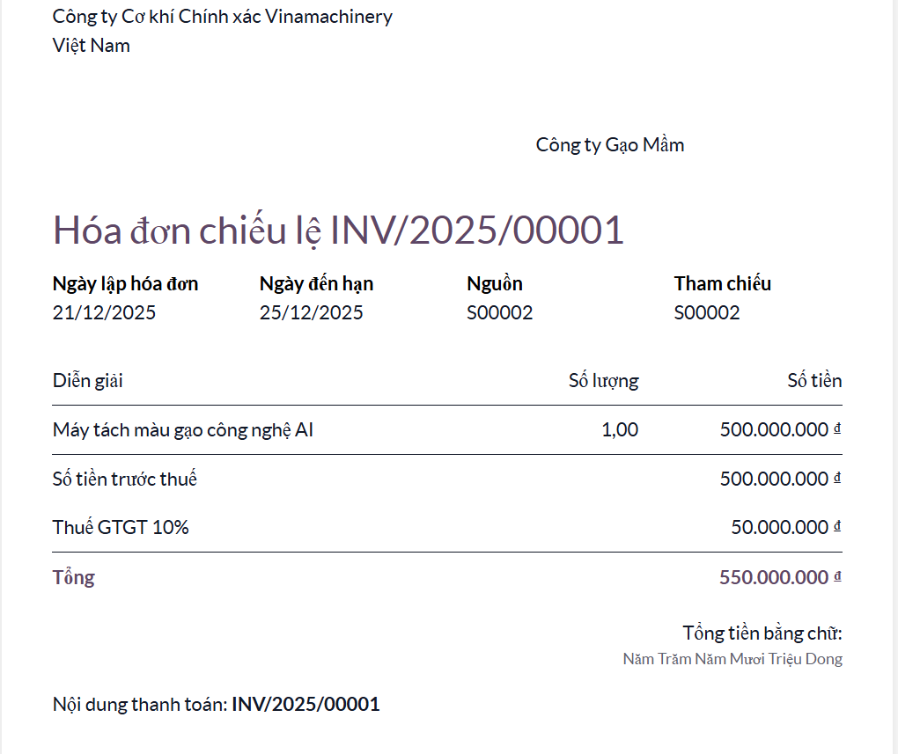
Hình 11: Hóa đơn từ NCC

Bước 3: Tiếp nhận thiết bị (Góc nhìn Phòng Kho/Xưởng)
- Người thực hiện: Nhân viên Kho (Thủ kho).
- Hành động: Kiểm đếm số lượng máy (01), kiểm tra tình trạng vận hành ban đầu và bấm "Xác nhận" (Validate) trên phiếu nhập kho. (Hình 12)
- Góc nhìn Kho: Đảm bảo tài sản được lắp đặt đúng vị trí an toàn trong xưởng sản xuất.
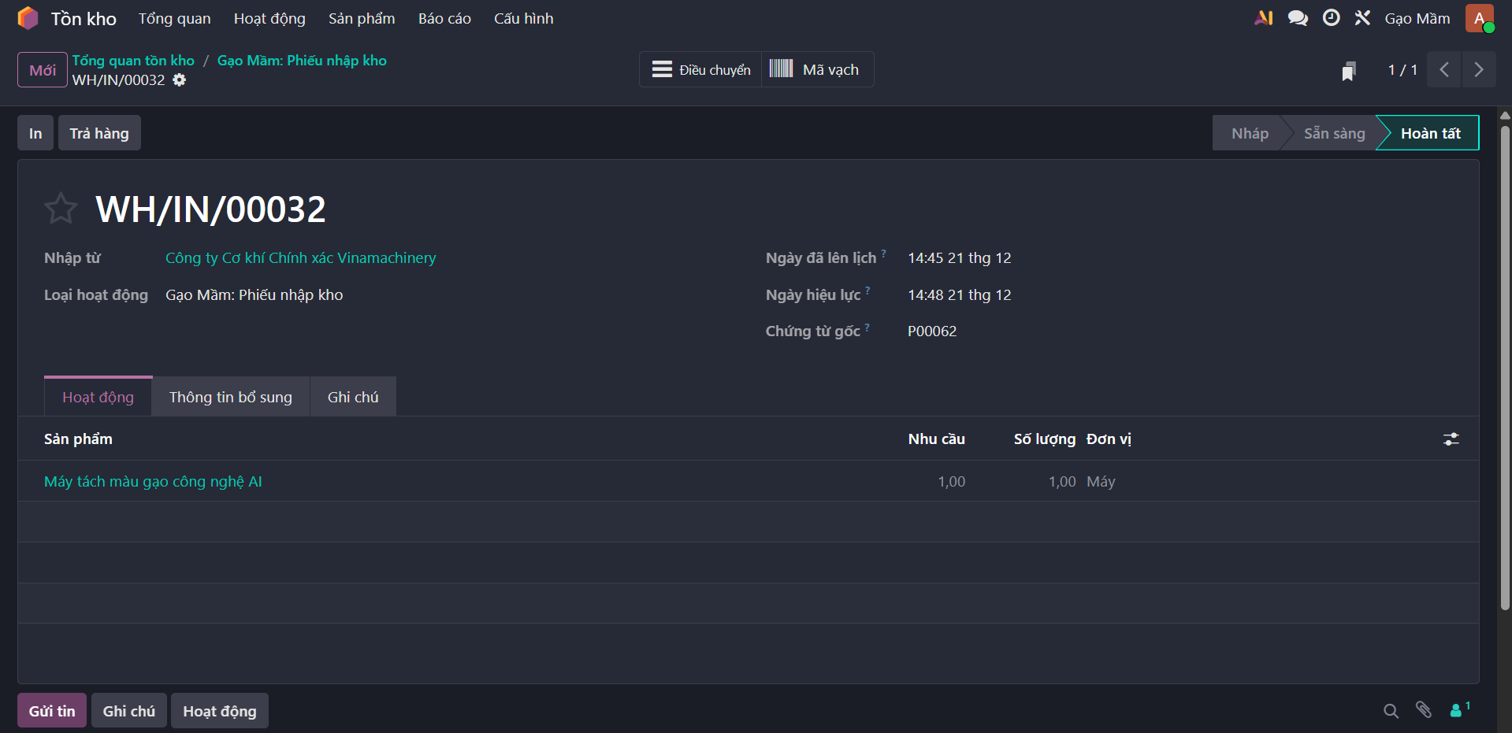
Hình 12: Xác nhận Phiếu nhập kho

Bước 4: Tạo Hóa đơn và Ghi tăng TSCĐ (Góc nhìn Phòng Kế toán)
- Người thực hiện: Nhân viên Kế toán.
- Hành động: (Hình 14)
1. Từ PO, chọn "Tạo hóa đơn" (Vendor Bill).
2. Điền số hóa đơn của Vinamachinery và ngày hạch toán.
3. Tại dòng sản phẩm, chọn Mẫu tài sản (Asset Model) phù hợp để Odoo tự động tính khấu hao. (Hình 13)
- Góc nhìn Kế toán: Kiểm tra bút toán ghi tăng nguyên giá (Nợ TK 156 và TK 133 / Có TK 331). (Hình 15)
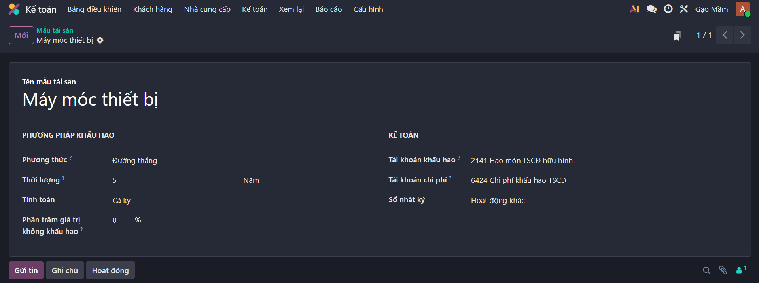
Hình 13: Tạo Mẫu tài sản cho TSCĐ
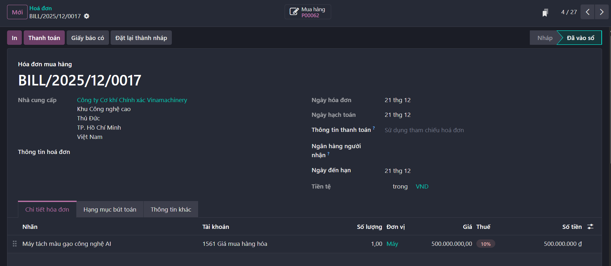
Hình 14: Tạo hóa đơn
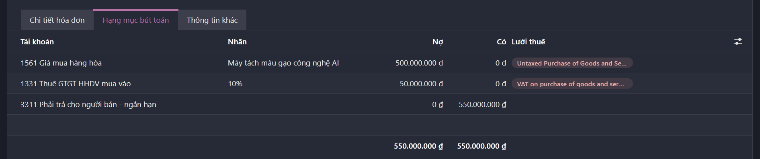
Hình 15: Thông tin bút toán Nợ/ Có

Bước 5: Thanh toán, thiết lập khấu hao TSCĐ
1. Thanh toán
- Người thực hiện: Kế toán.
- Hành động: Ấn "Ghi nhận thanh toán" (Register Payment) để chuyển tiền cho Vinamachinery qua ngân hàng. (Hình 16) Sau đó : Thực hiện tất toán công nợ cho hóa đơn mua tài sản, đồng thời tự động cập nhật trạng thái của chứng từ PAY00011 sang "Đã thanh toán" để xác nhận dòng tiền đã thực tế chi ra từ ngân hàng. (Hình 17)

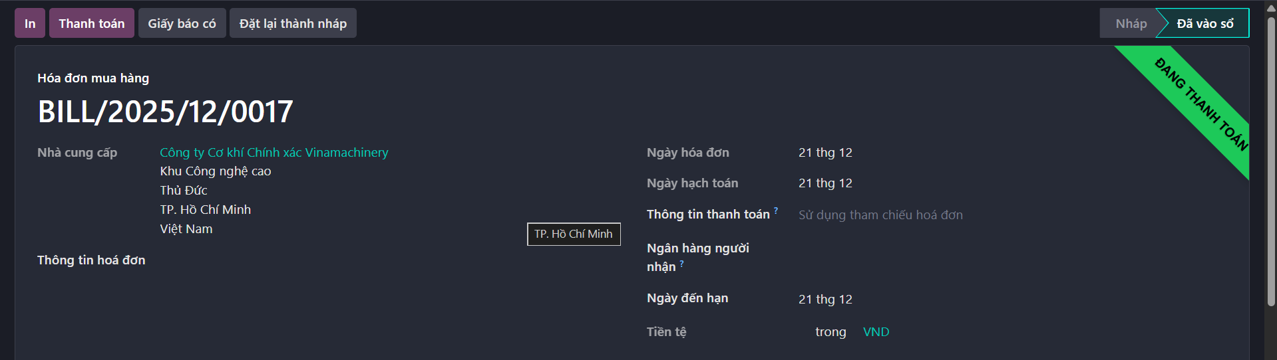
Hình 16: Xác nhận Đang thanh toán hóa đơn cho NCC
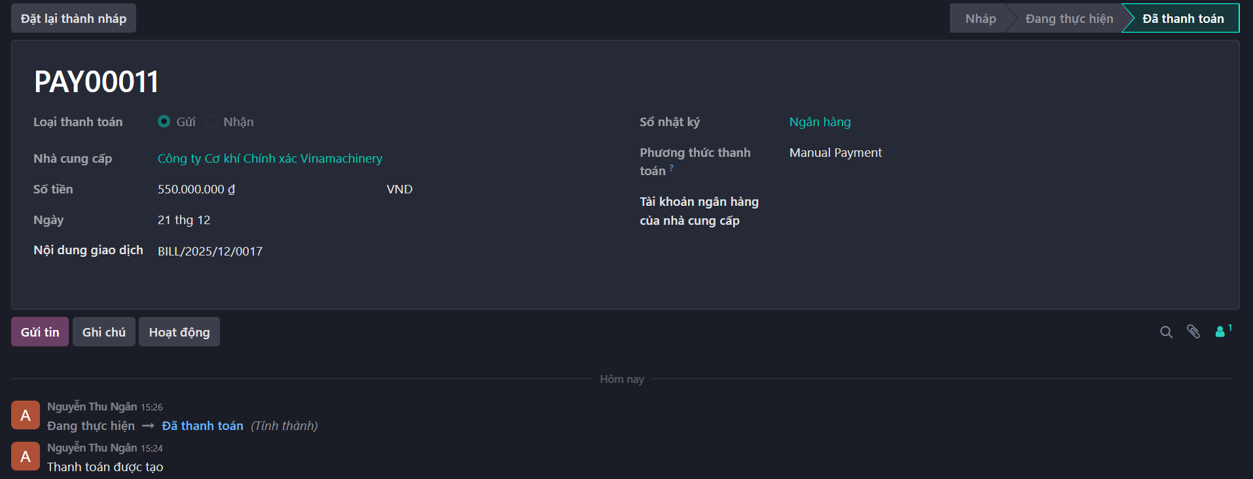
Hình 17: Tạo phiếu thanh toán
2, Thiết lập và Cấu hình Khấu hao Tài sản (Assets)
- Người thực hiện: Kế toán.
- Module: Kế toán (Accounting).
- Hành động:
  - Sau khi hóa đơn mua tài sản được ghi sổ, hệ thống tự động tạo một bản nháp tài sản. Kế toán vào menu Kế toán > Tài sản (Assets), chọn tài sản vừa mua (liên quan đến Vinamachinery)
  - Tại giao diện tài sản, kiểm tra và thiết lập các thông số khấu hao (Hình 18) :
    - Giá trị nguyên giá: (Số tiền trên hóa đơn).
    - Phương pháp khấu hao: Đường thẳng.
    - Thời gian sử dụng: Ví dụ 5 năm (hoặc 60 tháng).
    - Ngày bắt đầu khấu hao: (Ngày mua hoặc ngày đưa vào sử dụng).
  - Ấn nút "Tính toán khấu hao" (Compute Depreciation) để hệ thống tự động tạo ra bảng phân bổ khấu hao dự kiến. (Hình 19)
  - Ấn "Xác nhận" (Confirm) để chuyển trạng thái tài sản sang "Đang chạy" (Running). Lúc này, các bút toán khấu hao định kỳ sẽ được treo ở trạng thái chờ đến ngày hạch toán.
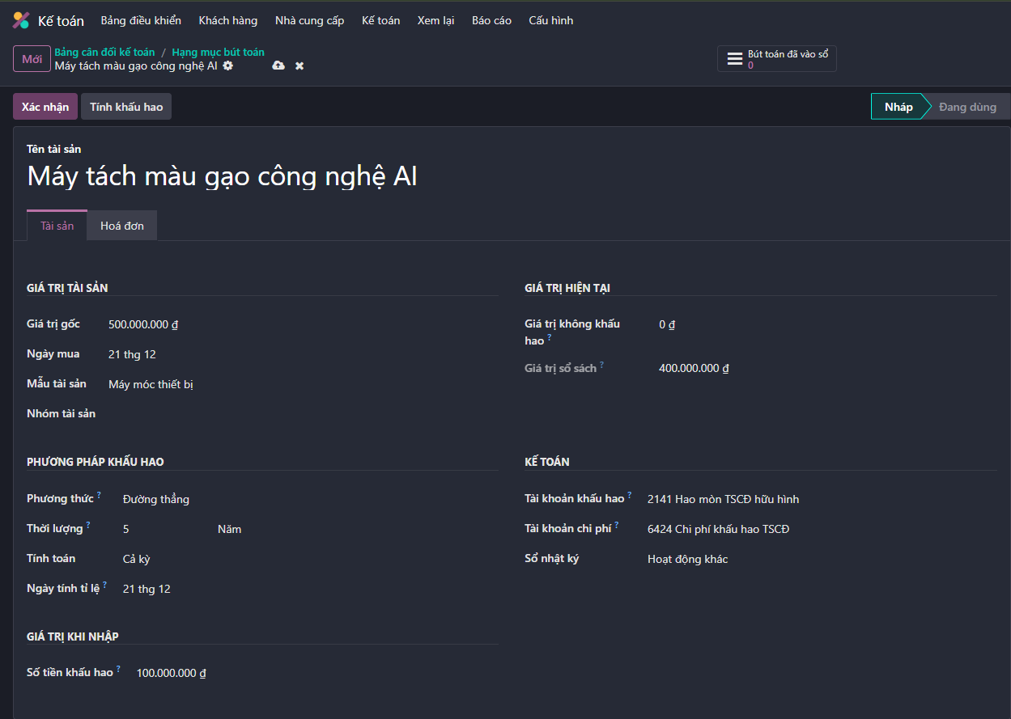
Hình 18: Thiết lập các thông số khấu hao
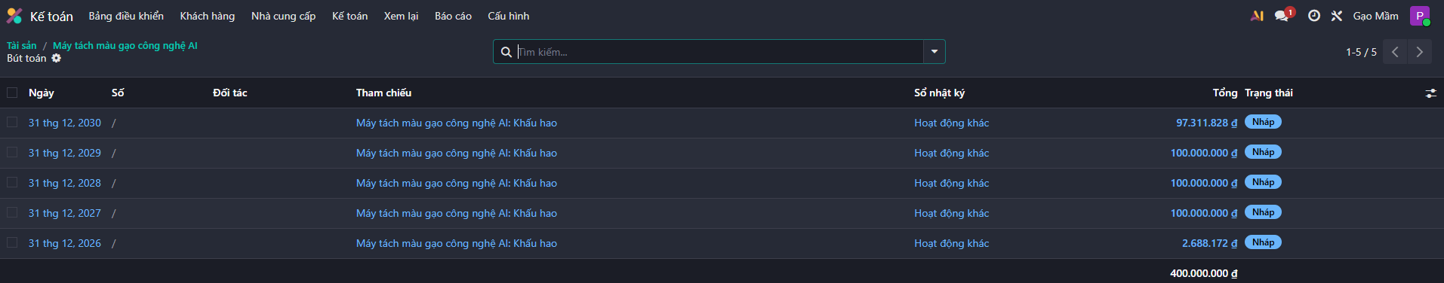
Hình 19: Trạng thái khấu hao tài sản dự kiến

Bước 6: Vào sổ và kiểm tra báo cáo tài chính
- Người thực hiện: Kế toán.
- Module: Kế toán (Accounting).
- Hành động:
- Tạo mới Hóa đơn nhà cung cấp (Trạng thái Nháp).
Mô tả: Hình ảnh thể hiện bước đầu tiên khi Kế toán tạo hóa đơn mua tài sản từ nhà cung cấp Vinamachinery.
- Trạng thái: Hóa đơn đang ở trạng thái Nháp (Draft) (thể hiện qua nhãn màu xám và nút "Xác nhận" còn hiển thị) (Hình 20).
- Nội dung: Kế toán đang kiểm tra các thông tin nhập liệu tại tab Hạng mục bút toán trước khi vào sổ, bao gồm:
  - Tài khoản tài sản (2112).
  - Số tiền chưa thuế (500.000.000 VND).
  - Thuế suất (10%).
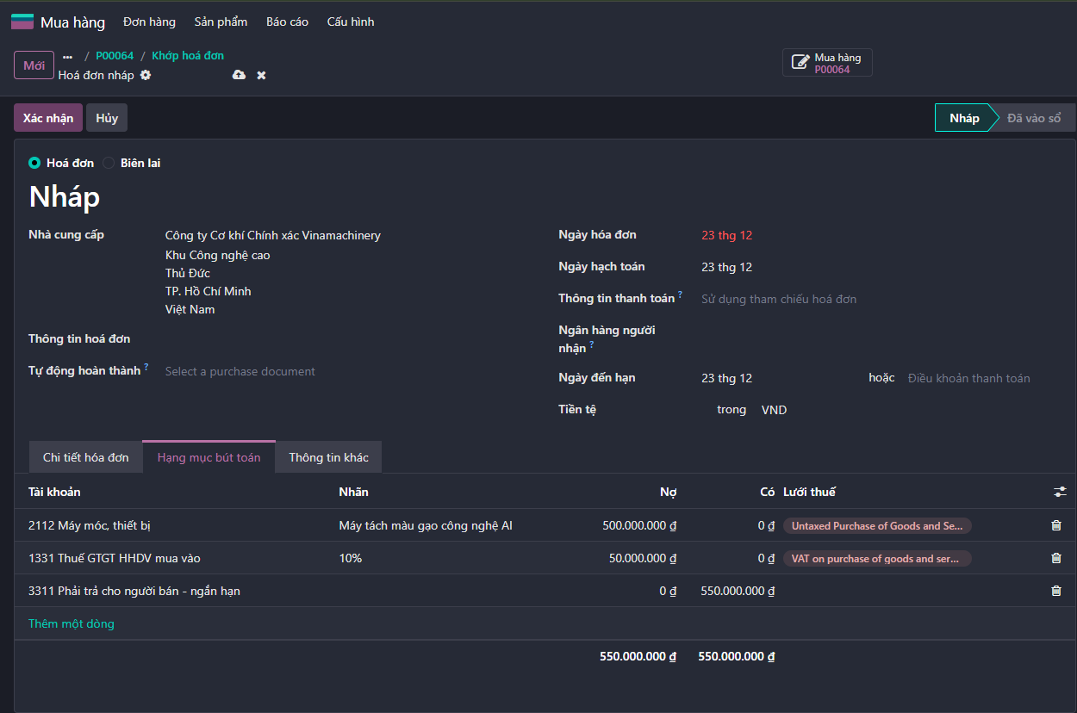
Hình 20: Hóa đơn đang ở trạng thái Nháp
- Hóa đơn mua tài sản cố định đã được ghi nhận vào sổ cái.
Trạng thái: (Hình ảnh 21) hiển thị giao diện chi tiết của Hóa đơn mua hàng (Vendor Bill) số BILL/2025/12/0018 sau khi Kế toán đã ấn nút "Xác nhận".
Thông tin hạch toán (Tab Hạng mục bút toán): Hệ thống đã tự động định khoản các tài khoản kế toán:
- Nợ TK 2112 (Máy móc, thiết bị): 500.000.000 VND (Ghi nhận nguyên giá tài sản).
- Nợ TK 1331 (Thuế GTGT đầu vào): 50.000.000 VND (Thuế VAT 10%).
- Có TK 3311 (Phải trả cho người bán): 550.000.000 VND (Tổng công nợ phải trả cho công ty Vinamachinery).
Đây là bước xác nhận công nợ và giá trị tài sản đã chính thức được ghi nhận vào hệ thống kế toán.
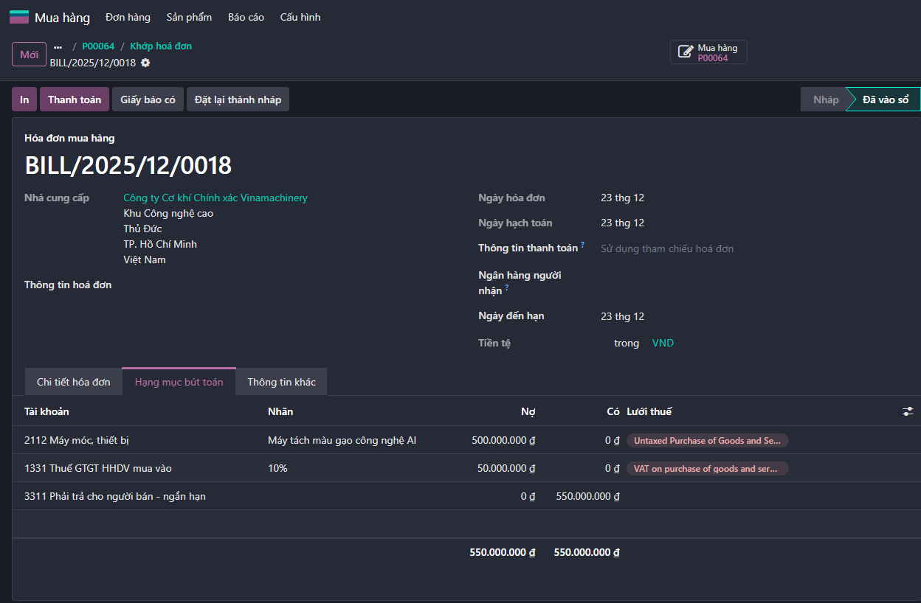
Hình 21: Hóa đơn mua hàng
- Kiểm tra Bảng cân đối kế toán.
Mô tả: Hình ảnh là giao diện Bảng cân đối kế toán (Balance Sheet) tính đến ngày 23/12/2025.
- Tại mục II. Tài sản cố định, phần 1. Tài sản cố định hữu hình (Hình 22) :
  - Mã số 222 (Nguyên giá): Hiển thị số tiền 500.000.000 VND.
  - Mã số 223 (Giá trị hao mòn lũy kế): Hiện tại là 0 VND (do tài sản mới mua, chưa thực hiện khấu hao kỳ nào).
- Ý nghĩa: Báo cáo này chứng minh rằng nghiệp vụ mua tài sản cố định ở các bước trước đã được hệ thống cập nhật thành công vào báo cáo tài chính, làm tăng tổng giá trị tài sản của doanh nghiệp lên 500 triệu đồng.
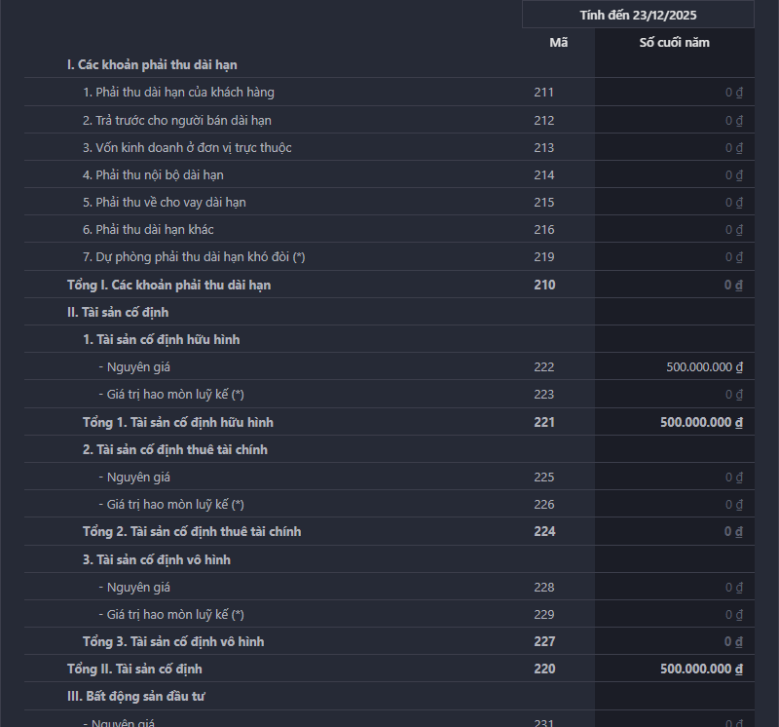
Hình 22: Bảng cân đối kế toán

